**TRƯỜNG ĐẠI HỌC NAM CẦN THƠ**

**KHOA CÔNG NGHỆ THÔNG TIN**

🙠🕮🙢



**Bùi Như Huỳnh - 199158**

**Trần Thị Thủy Tiên - 198990**

**ĐỀ TÀI**

**WEBSITE QUẢN LÝ TOUR DU LỊCH**

**BÁO CÁO ĐỒ ÁN CƠ SỞ 1**

**Ngành Công Nghệ Thông Tin**

**Mã số ngành: 748201**

**Khóa 7**

**Cần Thơ, 5/2022**

**TRƯỜNG ĐẠI HỌC NAM CẦN THƠ**

**KHOA CÔNG NGHỆ THÔNG TIN**

**Bùi Như Huỳnh - 199158**

**Trần Thị Thủy Tiên - 198990**

**ĐỀ TÀI**

**WEBSITE QUẢN LÝ TOUR DU LỊCH**

**BÁO CÁO ĐỒ ÁN CƠ SỞ 1**

**NGÀNH CÔNG NGHỆ THÔNG TIN**

**Người hướng dẫn**

**Ths. Trương Hùng Chen**

**Cần Thơ, 05/2022**

**LỜI CẢM ƠN**

Với lòng biết ơn sâu sắc và tình cảm chân thành cho phép chúng em xin gửi lời cảm ơn tới:

Trường Đại học Nam Cần Thơ, khoa công nghệ thông tin, cùng các giảng viên đã tận tình chỉ dạy và tạo điều kiện giúp đỡ em trong quá trình học tập, nghiên cứu và hoàn thành đề tài.

Đặc biệt chúng em xin bày tỏ lòng biết ơn sâu sắc đến Giảng viên Trương Hùng Chen là người đã luôn tận tình hướng dẫn, chỉ bảo, giúp đỡ và động viên chúng em trong suốt quá trình nghiên cứu và hoàn thành đề tài nghiên cứu này.

Mặc dù, đã cố gắng rất nhiều nhưng đây là đồ án đầu tiên nên không tránh khỏi những thiếu sót, chúng em rất mong nhận được sự thông cảm, chỉ dẫn, giúp đỡ và đóng góp ý kiến của quý thầy cô, các cán bộ quản lí tại Trường Đại học Nam Cần Thơ.

Em xin chân thành cảm ơn!

**Bùi Như Huỳnh**

**Trần Thị Thủy Tiên**

**NHÂN XÉT CỦA GIẢNG VIÊN HƯỚNG DẪN**

*Cần Thơ, ngày …. tháng …..năm 202…*

**Giảng viên hướng dẫn**

**Ths. Trương Hùng Chen**

**NHẬN XÉT CỦA GIẢNG VIÊN PHẢN BIỆN**

*Cần Thơ, ngày …. tháng …..năm 202…*

**Giảng viên phản biện**

**Ths. Huỳnh Võ Hữu Trí**

**MỤC LỤC**

**Trang**

**CHƯƠNG 1. GIỚI THIỆU** 1

1.1 Đặt vấn đề 1

1.2 Lý do chọn đề tài 1

1.3 Mục tiêu đề tài 2

1.4 Phương pháp nghiên cứu 2

1.5 Ý nghĩa đề tài 2

1.6 Sơ lược về công cụ hỗ trợ phát triển phần mềm. 2

**CHƯƠNG 2. CƠ SỞ LÝ THUYẾT** 4

2.1 Nội dung 4

2.2 Các công nghệ áp dụng vào đề tài 4

**CHƯƠNG 3. PHÂN TÍCH VÀ THIẾT KẾ HỆ THỐNG** 7

3.1 Mô hình thực thể quan hệ (Entity-Relationship Model) 7

3.2 Phân tích chức năng 7

3.3 Mô hình luồng dữ liệu phân cấp (Data Flow Diagram) 8

3.4 Phân tích cơ sở dữ liệu 9

3.4.1 Thực thể USERS 9

3.4.2 Thực thể TOURS 9

3.4.3 Thực thể LOCATIONS 9

3.4.4 Thực thể BOOKING_DETAILS 9

3.4.5 Thực thể TOUR_IMAGES 9

3.4.6 Thực thể REVIEWS 9

3.4.7 Chuẩn hóa dữ liệu 9

3.5 Phần giao diện website 10

**CHƯƠNG 4. KẾT LUẬN VÀ ĐÁNH GIÁ** 21

4.1 Kết quả đạt được 21

4.2 Hạn chế 21

4.3 Hướng phát triển 21

**DANH SÁCH CÁC HÌNH**

*Hình 3.1 Mô hình thực thể quan hệ* 8

*Hình 3.2 DFD cấp 0* 9

*Hình 3.3 DFD cấp 1* 9

*Hình 4.1 Trang chủ* 11

*Hình 4.2 Các hình trang chi tiết* 13

*Hình 4.3 Giao diện xem và form thay đổi thông tin cá nhân (User)* 14

*Hình 4.4 Phần điều hướng (User)* 15

*Hình 4.5 Giao diện đăng nhập (Login) User* 15

*Hình 4.6 Giao diện đăng ký (Signup) User* 16

*Hình 4.7 Đăng nhập admin* 16

*Hình 4.8 Giao diện xem và form thay đổi thông tin cá nhân (Admin)* 17

*Hình 4.9 Phần điều hướng* 18

*Hình 4.10. Quản lý các tour của admin* 18

*Hình 4.11 Thông tin các tour* 19

*Hình 4.12 Thông tin người dùng* 19

*Hình 4.13 Thông tin các đơn đặt tour* 20

*Hình 4.14 Thông tin các đánh giá* 20

*Hình 4.15 Thông tin các tour đặt theo đơn* 20

*Hình 4.16. Trang thông báo lỗi* 21

# 

# **GIỚI THIỆU**

## Đặt vấn đề

Ngày nay với sự phát triển không ngừng của công nghệ thông tin, việc áp dụng công nghệ thông tin vào tổ chức, công ty được phát triển rộng rãi tạo nên những bước phát triển mạnh mẽ. Càng ngày chất lượng cuộc sống của con người càng được nâng cao, không còn lo đến việc ăn mặt thì nhu cầu về giải trí tăng theo. Vì cuộc sống quá bận rộn, ít ai có thời gian lên chương trình du lịch cho gia đình, tổ chức,… Vì vậy, họ đã tìm đến những công ty du lịch nhờ giúp đỡ. Những công ty du lịch cần quản lý các loại hình và hình thức, các chương trình, địa điểm, khách hàng,… là cần thiết.

Để đáp ứng nhu cầu trên, cần có một website quản lý để giảm bớt gánh nặng và góp phần quản lý công ty một cách dễ dàng và hiệu quả.

## Lý do chọn đề tài

Du lịch ngày nay đã trở thành một ngành kinh tế phát triển nhanh và  
chiếm vị trí quan trọng trong cơ cấu kinh tế của nhiều quốc gia. Việt Nam  
được biết đến với nhiều danh lam thắng cảnh nổi tiếng được UNESSCO công  
nhận là di sản thiên nhiên thế giới như vịnh Hạ Long, Phong Nha- Kẻ Bàng,  
phố cổ Hội An hay Thánh Địa Mỹ Sơn.... Bên cạnh đó là thiên nhiên đã ưu  
đãi cho Việt Nam một hệ thống bãi biển dài và đẹp tạo nên nhiều bãi tắm đẹp  
như Nha Trang, Sầm Sơn, Đồ Sơn, Cửa Lò, … Vì vậy mà Việt Nam đã, đang  
là điểm đến lý tưởng của bạn bè, du khách quốc tế.

Từ cuối năm 2008, suy thoái kinh tế đã ảnh hưởng không nhỏ đến tất  
cả các ngành kinh tế của Việt Nam cũng như của nhiều nước trên thế giới bao  
gồm cả ngành du lịch. Nền kinh tế suy thoái dẫn đến giá cả ngày một leo  
thang, trong khi đó sản xuất kinh doanh chậm phát triển, nạn thất nghiệp ngày  
càng gia tăng, người dân thắt chặt chi tiêu, hạn chế hơn trong việc đi du lịch.  
Xu hướng đi du lịch của người dân chủ yếu là những điểm du lịch gần, giao  
thông thuận tiện để giảm bớt chi phí, tour du lịch ngắn ngày là sự lựa chọn  
của khách du lịch trong giai đoạn này.

Năm 2010 nền kinh tế đang dần phục hồi, nhu cầu đi du lịch của  
người dân có xu hướng ngày càng tăng. Do vậy, để du khách ngày càng biết  
đến nhiều khu du lịch trong nước, cần có các giải pháp cho việc xúc tiến quảng bá hình ảnh của các khu du lịch đến với du khách trong và ngoài nước.

Cho đến nay, khi công nghệ đã thật sự bùng nổ, đặc biệt là trong thời điểm dịch bệnh Covid-19  đang nghiêm trọng, người dân bị hạn chế ra ngoài thì hình thức kinh doanh du lịch trực tuyến càng phù hợp và cần thiết đói với các công ty du lịch.

Qua đó, chúng em đã nghiên cứu và phát triển đề tài “Website quản lý tour du lịch” với mục đích làm hoàn thiện hơn các công tác quảng bá các hình ảnh của khu du lịch trong nước và giúp người dùng có trải nghiệm tốt hơn.

## Mục tiêu đề tài

Tiết kiệm thời gian, chính xác và địa diểm du lịch đa dạng. Thu hút tiếp cận khách hàng một cách dễ dàng, bằng cách truy cập vào website là bạn có thể đi du lich bất cứ noi nào bạn muốn.

## Phương pháp nghiên cứu

Xác định đối tượng khách hàng hướng đến, tìm hiểu thị trường du lịch trong và ngoài nước, khả năng chi tiêu của đối tượng, địa hình thời tiết từng khu vực để tìm ra hướng đi tốt nhất, phù hợp nhất.

## Ý nghĩa đề tài

Giúp khách hàng tiếp cận nhanh chóng và thao tác trực tiếp trên website bất kì đâu.

Địa điểm du lịch đa dạng phong phú với nhiều cảnh đẹp cho khách hàng lựa chọn.

## Sơ lược về công cụ hỗ trợ phát triển phần mềm.

**Visual Studio Code** (VS Code hay VSC) là một trong những trình soạn thảo mã nguồn phổ biến nhất được sử dụng bởi các lập trình viên. Nhanh, nhẹ, hỗ trợ đa nền tảng, nhiều tính năng và là mã nguồn mở chính là những ưu điểm vượt trội khiến VS Code ngày càng được ứng dụng rộng rãi.

Là một trình biên tập lập trình code miễn phí dành cho Windows, Linux và macOS, Visual Studio Code được phát triển bởi Microsoft. Nó được xem là một sự kết hợp hoàn hảo giữa IDE và Code Editor.

**MySQL Workbench** chính là một chương trình giúp cho người lập trình có thể giao tiếp với hệ cơ sở dữ liệu MySQL thay vì phải sử dụng các lệnh Command-line phức tạp và mất thời gian. MySQL Workbench được thiết kế đơn giản, dễ sử dụng và có thể thích ứng với nhiều hệ điều hành như là Microsoft Windowns, Max OS, Linux hay Ubuntu.

MySQL Workbench giúp tạo ra các mô hình dữ liệu vật lý mới và hỗ trợ sửa đổi các cơ sở dữ liệu MySQL hiện có với các kỹ thuật đảo ngược / chuyển tiếp, các chức năng quản lý tùy chọn.

**Phần mềm XAMPP**  hoạt động dựa trên sự tích hợp của 5 phần mềm chính là Cross-Platform (X), Apache (A), MariaDB (M), PHP (P) và Perl (P), nên tên gọi XAMPP cũng là viết tắt từ chữ cái đầu của 5 phần mềm này.

**Phần mềm XAMPP** là một loại ứng dụng phần mềm khá phổ biến và thường hay được các lập trình viên sử dụng để xây dựng và phát triển các dựa án website theo ngôn ngữ PHP. **XAMPP** được sử dụng cho mục đích nghiên cứu, phát triển website qua Localhost của máy tính cá nhân. XAMPP được ứng dụng trong nhiều lĩnh vực từ học tập đến nâng cấp, thử nghiệm Website của các lập trình viên.

# **CƠ SỞ LÝ THUYẾT**

## Nội dung

Nội dung chính là nghiên cứu về phát triển một website Quản lý tour du lịch… trên nền tảng Visual Studio Code. Sử dụng **Laravel là một PHP framework, có mã nguồn mở và miễn phí, được xây dựng nhằm hỗ trợ phát triển các phần mềm, ứng dụng, theo kiến trúc MVC**.

Mô hình MVC (MVC Pattern): Mô hình kiến trúc Model-View-Controller (MVC) chia ứng dụng ra làm ba nhóm thành phần chính: Models, Views và Controllers. Mô hình này giúp đạt được sự tách biệt của các mốt quan tâm. Sử dụng mô hình này, bạn có thể hình dung, khi  một yêu cầu từ máy client gửi tới server, Controller sẽ thực hiện nhiệm vụ của mình đó là tiếp nhận và xử lý yêu cầu. Trong trường hợp cần thiết, nó có thể liên hệ Model – bộ phận làm việc với database để hỗ trợ.

* Model (M): Là bộ phận có chức năng lưu trữ toàn bộ dữ liệu của ứng dụng. Bộ phận này là một cầu nối giữa 2 thành phần bên dưới là View và Controller. Model thể hiện dưới hình thức là một cơ sở dữ liệu hoặc có khi chỉ đơn giản là một [file XML](https://monamedia.co/file-xml-la-gi/) bình thường. Model thể hiện rõ các thao tác với cơ sở dữ liệu như cho phép xem, truy xuất, xử lý dữ liệu,…
* View (V): Đây là phần giao diện (theme) dành cho người sử dụng. Nơi mà người dùng có thể lấy được thông tin dữ liệu của MVC thông qua các thao tác truy vấn như tìm kiếm hoặc sử dụng thông qua các website. Thông thường, các ứng dụng web sử dụng MVC View như một phần của  hệ thống, nơi các thành phần [HTML](https://monamedia.co/html-va-css-la-gi/) được tạo ra. Bên cạnh đó, View cũng có chức năng ghi nhận hoạt động của  người dùng để tương tác với Controller. Tuy nhiên, View không có mối quan hệ trực tiếp với Controller, cũng không được lấy dữ liệu từ Controller mà chỉ hiển thị yêu cầu chuyển cho Controller mà thôi.
* Controller (C):Bộ phận có nhiệm vụ xử lý các yêu cầu người dùng đưa đến thông qua view. Từ đó, C đưa ra dữ liệu phù hợp với người dùng. Bên cạnh đó, Controller còn có chức năng kết nối với model.

## Các công nghệ áp dụng vào đề tài

Để phát triển và hoàn thiện đề tài, bằng cách tiếp cận công nghệ mới hiện nay. Nhóm em đã áp dụng các công nghệ như sau vào đề tài:

**CSS:** **CSS** là chữ viết tắt của Cascading Style Sheets, nó là một ngôn ngữ được sử dụng để **tìm và định dạng** lại các phần tử được tạo ra bởi các ngôn ngữ đánh dấu ([HTML](https://topdev.vn/blog/html-la-gi/)). Nói ngắn gọn hơn là ngôn ngữ tạo phong cách cho trang web. Bạn có thể hiểu đơn giản rằng, nếu HTML đóng vai trò định dạng các phần tử trên website như việc tạo ra các đoạn văn bản, các tiêu đề, bảng,…thì CSS sẽ giúp chúng ta có thể thêm style vào các phần tử HTML đó như đổi bố cục, màu sắc trang, đổi màu chữ, font chữ, thay đổi cấu trúc…

CSS được phát triển bởi **W3C** ([World Wide Web Consortium](https://www.w3.org/)) vào năm 1996, vì HTML không được thiết kế để gắn tag để giúp định dạng trang web.

Phương thức hoạt động của CSS là nó sẽ tìm dựa vào các vùng chọn, vùng chọn có thể là tên một thẻ HTML, tên một ID, class hay nhiều kiểu khác. Sau đó là nó sẽ áp dụng các thuộc tính cần thay đổi lên vùng chọn đó.

Mối tương quan giữa HTML và CSS rất mật thiết. HTML là ngôn ngữ markup (nền tảng của site) và CSS định hình phong cách (tất cả những gì tạo nên giao diện website), chúng là không thể tách rời.

**HTML:** **HTML** là chữ viết tắt của **Hypertext Markup Language**. Nó giúp người dùng tạo và cấu trúc các thành phần trong trang web hoặc ứng dụng, phân chia các đoạn văn, heading, links, blockquotes, vâng vâng. HTML không phải là ngôn ngữ lập trình, đồng nghĩa với việc nó không thể tạo ra các chức năng “động” được. Nó chỉ giống như Microsoft Word, dùng để bố cục và định dạng trang web. Khi làm việc với HTML, chúng ta sẽ sử dụng cấu trúc code đơn giản (tags và attributes) để đánh dấu lên trang web. Ví dụ, chúng ta có thể tạo một đoạn văn bằng cách đặt văn bản vào trong cặp tag mở và đóng văn bản ***<p>*** và ***</p>*.**

**JAVASCRIPT:** JavaScript là ngôn ngữ phức tạp hơn HTML hay CSS. Và nó không được phát hành ở dạng beta cho đến năm 1995. Ngày nay, JavaScript được hỗ trợ bởi tất cả các trình duyệt web hiện đại. Và được sử dụng trên hầu hết mọi trang web trên web để có chức năng mạnh mẽ và phức tạp hơn.

JavaScript là ngôn ngữ lập trình dựa trên logic. Nó có thể được sử dụng để sửa đổi nội dung trang web. Và khiến nó hoạt động theo nhiều cách khác nhau để đáp ứng với hành động của người dùng. Các cách sử dụng phổ biến cho JavaScript bao gồm các hộp xác nhận, kêu gọi hành động và thêm các danh tính mới vào thông tin hiện có.

JavaScript là ngôn ngữ lập trình cho phép các nhà phát triển web thiết kế các trang web tương tác. Hầu hết các hành vi động mà bạn sẽ thấy trên một trang web là nhờ JavaScript. Nó giúp tăng cường các hành vi và kiểm soát mặc định của trình duyệt. Ngôn ngữ lập trình này có thể làm rất nhiều thứ trên trang web của bạn. Nó làm cho mọi thứ trở nên tiện nghi hơn bao giờ hết. Tuy nhiên để học được ngôn ngữ này bạn cần phải rất kiên trì. Bởi đây là ngôn ngữ khá phức tạp và khó để học.

Với những chia sẻ về vai trò của lập trình HTML, CSS và JavaScript trong việc xây dựng website. Mong rằng các bạn sẽ có những cái nhìn tổng quan hơn về ngành lập trình này. Chúc bạn thành công. Nếu yêu thích, bạn hãy bắt tay ngay vào tìm hiểu sâu hơn về HTML, CSS và JavaScript.

**BOOTSTRAP (phiên bản 5.0) :** Bootstrap là một khung CSS mã nguồn mở và miễn phí hướng đến việc phát triển web front-end đáp ứng trên thiết bị di động. Nó chứa các mẫu thiết kế dựa trên HTML, CSS và JavaScript cho kiểu chữ, biểu mẫu, nút, điều hướng và các thành phần giao diện khác.

Bootstrap là một bộ sưu tập hoàn toàn miễn phí. Bộ sưu tập này bao gồm các mã nguồn mở và các công cụ giúp bạn có thể tạo thành một website với đầy đủ các thành phần.

Bootstrap sẽ quy định sẵn các thuộc tính về kích thích, màu sắc và các chiều dài, chiều rộng của các vùng website…. Thông qua đó, designer có thể dễ dàng sáng tạo ra các website theo mong muốn nhưng vẫn đảm bảo tính thẩm mỹ. Đồng thời, sử dụng Bootstrap sẽ giúp tiết kiệm rất nhiều thời gian.

**THƯ VIỆN JQUERY:** JQuery là thư viện được viết từ JavaScript, jQuery giúp xây dựng các chức năng bằng Javascript dễ dàng, nhanh và giàu tính năng hơn. jQuery được tích hợp nhiều module khác nhau. Từ module hiệu ứng cho đến module truy vấn selector. jQuery được sử dụng đến 99% trên tổng số website trên thế giới.

# **PHÂN TÍCH VÀ THIẾT KẾ HỆ THỐNG**

## Mô hình thực thể quan hệ (Entity-Relationship Model)

Mô hình mối quan hệ của các thực thể (Entity-Relationship Model):

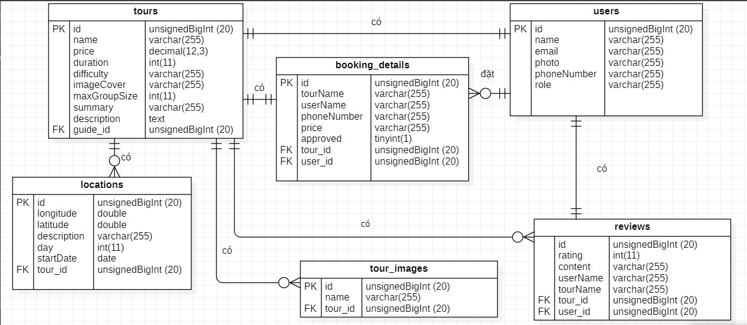

*Hình 3.1 Mô hình thực thể quan hệ*

## Phân tích chức năng

Khách hàng truy cập website có thể xem, tìm kiếm thông tin về các tour du lịch hiện tại.

Khách hàng có thể đặt tour trực tuyến. Website sẽ cập nhật thông tin đặt chỗ  
này trực tiếp lên cơ sở dữ liệu, và cho phép người quản trị thao các các công việc sau:

+ Tìm kiếm các đơn đặt tour đã được xác nhận hay chưa xác nhận.

+ Xác nhận đơn đặt tour hợp lệ, chỉnh sửa thông tin khách hàng và  
 thông tin đặt tour trên từng đơn cụ thể.

+ Thống kê tình hình đặt tour, xem danh sách khách hàng  
 tham gia các tour đó.

+ Thay đổi, thêm mới hoặc xóa bỏ thông tin, hình ảnh về các điểm du lịch ở các địa phương khác nhau để giới thiệu cho khách hàng.

+ Theo dõi tình hình liên hệ thông qua website của khách hàng, để đáp ứng kịp thời nhu cầu của họ.

Về tổ chức lưu trữ, thực hiện các yêu cầu:

+ Thêm, xóa, sửa thông tin, hình ảnh về các tour du lịch do công ty tổ  
chức, phục vụ cho công tác quản lý.

+ Thêm, xóa, sửa thông tin, hình ảnh về các điểm du lịch ở từng địa  
phương khác nhau.

+ Thêm, xóa, sửa thông tin khách hàng.

## Mô hình luồng dữ liệu phân cấp (Data Flow Diagram)

Mô hình luồng dữ liệu phân cấp (DFD cấp 0):

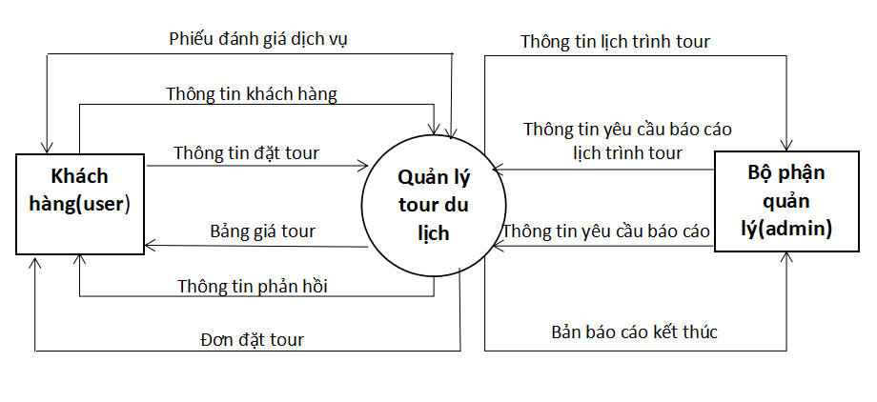

*Hình 3.2 DFD cấp 0*

Mô hình luồng dữ liệu phân cấp (DFD cấp 1):

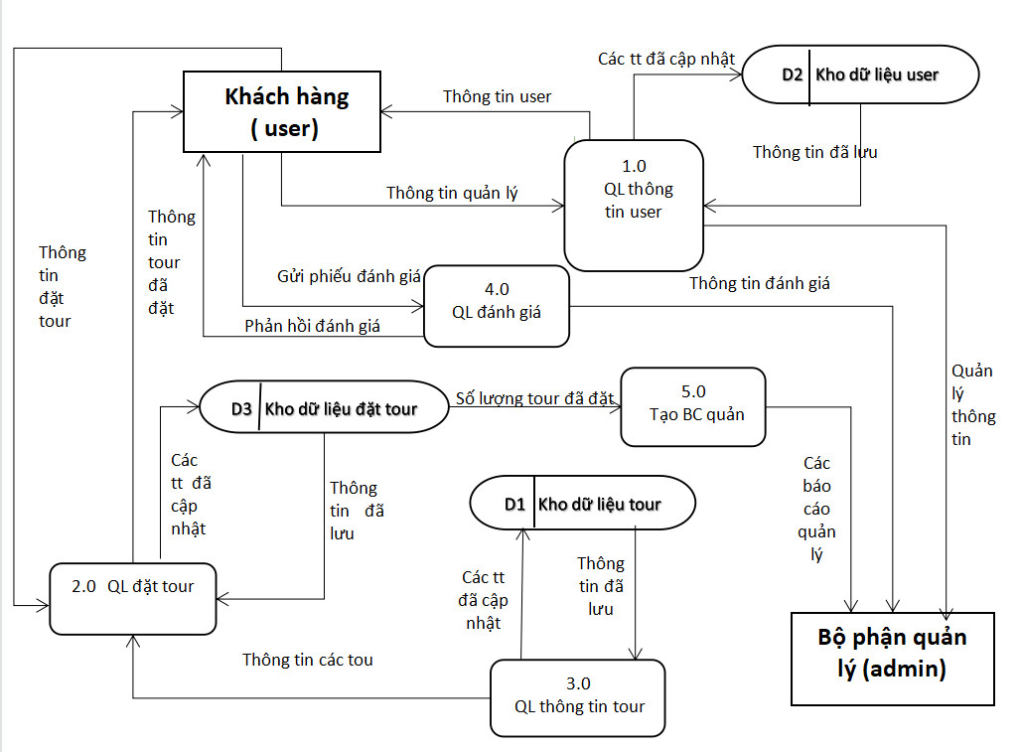

*Hình 3.3 DFD cấp 1*

## Phân tích cơ sở dữ liệu

### Thực thể USERS

Mô tả thông tin tài khoản: Mỗi tài khoản sẽ có một mã tài khoản (id), tên đăng nhập (name), email (email), mật khẩu (password), ảnh đại diện (photo), (remember_token), chức vụ (role), số điện thoại (phoneNumber).

### Thực thể TOURS

Mô tả thông tin tour: Mỗi Tour sẽ có mã tour (id), tên tour (name), giá (price), duration (thời gian chuyến đi), số lượng khách (maxGroupSize), độ khó(difficulty), ảnh bìa (imageCover), tóm tắt (summary), mô tả (description), mã hướng dẫn viên (guide_id).

### Thực thể LOCATIONS

Mô tả thông tin Địa điểm: Mỗi Địa điểm sẽ có mã riêng (id), kinh độ (longitude), vĩ độ (latitude), Mô tả (description), ngày (day), ngày bắt đầu (startdate), mã tour (tour_id).

### Thực thể BOOKING_DETAILS

Mô tả thực thể Đặt vé. Mỗi booking có một mã riêng (id), mã id (tour_id), mã user (user_id),tên chuyến đi (tourName), tên người dùng (userName), số điện thoại (PhoneNumber), giá (price), phê duyệt (approved).

### Thực thể TOUR_IMAGES

Mô tả thực thể hình ảnh của chuyến đi. Mỗi trạng thái có mã duy nhất (id), tên (name), mã tour (tour_id).

### Thực thể REVIEWS

Mô tả thực thể Đánh giá. Mỗi đánh giá có ID duy nhất (id), xếp hạng (rating), content (Nội dung), mã tour (tour_id), mã user (user_id), tên chuyến đi (tourName), tên người dùng (userName), tên tour (tourName).

### Chuẩn hóa dữ liệu

**User** (**Id bigint(20)**, Name varchar(255), Password varchar(255), Email varchar(255), remember_token varchar(20), Photo varchar(255), Role varchar(255), phoneNumber varchar(255)).

**Tour** (**Id bigint(20)**, name varchar(255), price decimal(12,3), duration int(11), difficulty varchar(255), imageCover varchar(255), maxGroupSize int(11), summary varchar(255), description text, guide_id bigint(20)).

**Booking_details** (**Id bigint(20)**, tour_id bigint(20), user_id bigint(20), userName varchar(255), tourName varchar(255), phoneNumber varchar(255), price varchar(255), approved tinyint(1)).

**Location** (**Id bigint(20)**, longitide double,latitude double, description varchar(255), day int(11), startDate(date), tour_id bigint(20)).

**Tour_Image** (**Id bigint(20)**, name varchar(255), tour_id bigint(20)).

**Review** (**Id bigint(20)**, content varchar(255), rating int(11), tour_id bigint(20), user_id bigint(20),userName varchar(255), tourName varchar(255).

## Phần giao diện website

Trang chủ khi chưa đăng nhập: danh sách các tour sẽ hiện trên trang chủ, người dùng cần đăng kí tài khoản để đặt tour nếu chưa có tài khoản hoặc đã có người dùng có thể đăng nhập để đặt tour mình muốn.

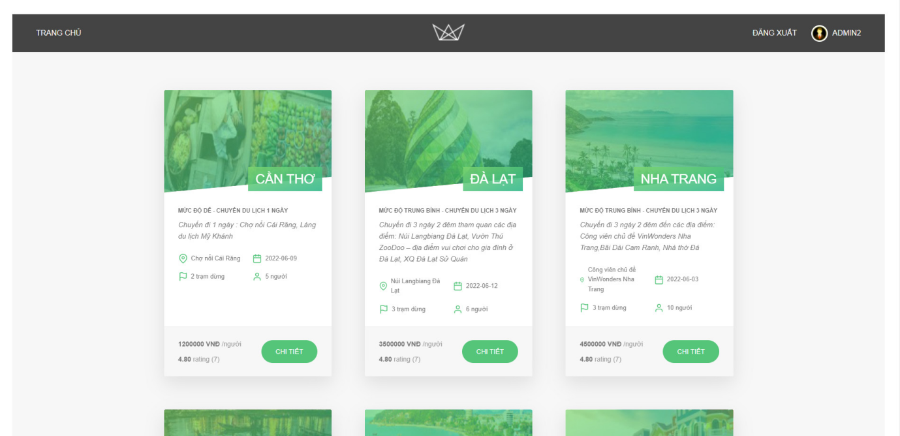

*Hình 4.1 Trang chủ*

Trang chi tiết bao gồm thông tin về chuyến đi, mô tả chi tiết địa điểm du lịch các đánh giá người dùng trước.

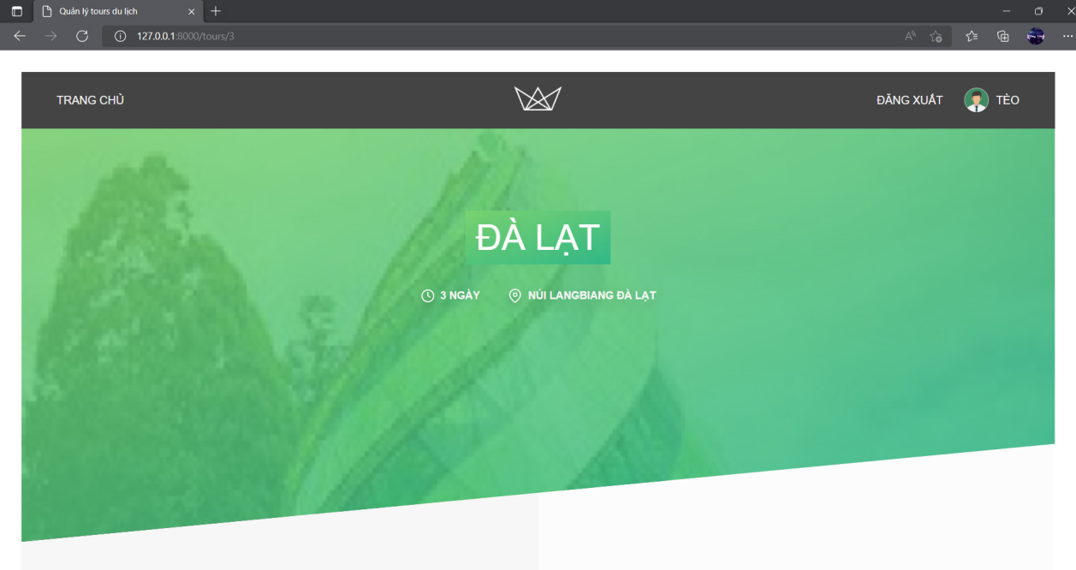

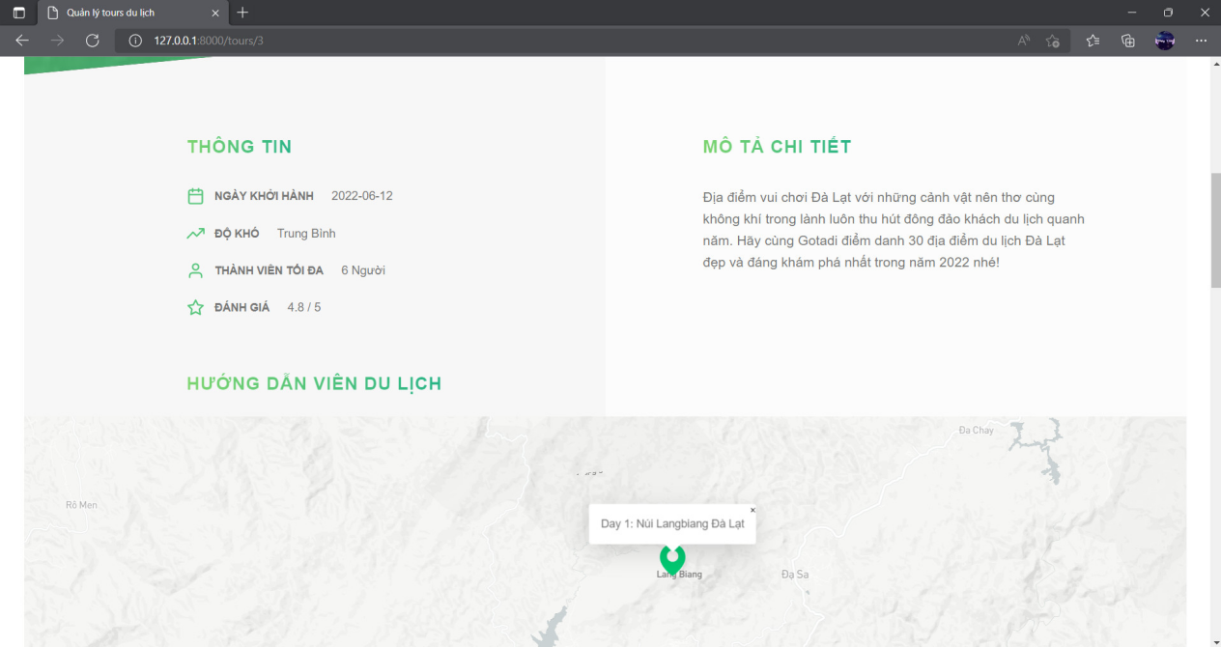

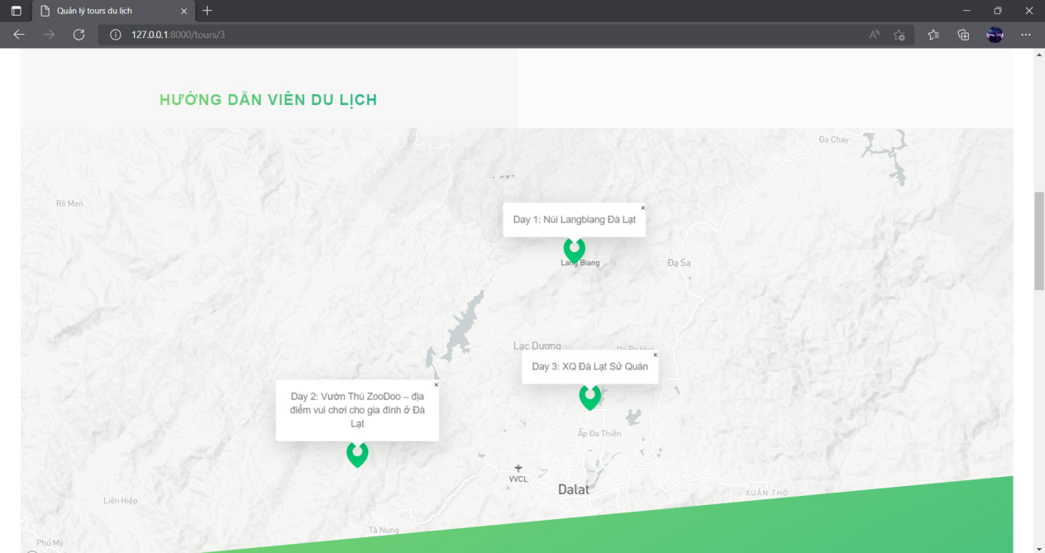

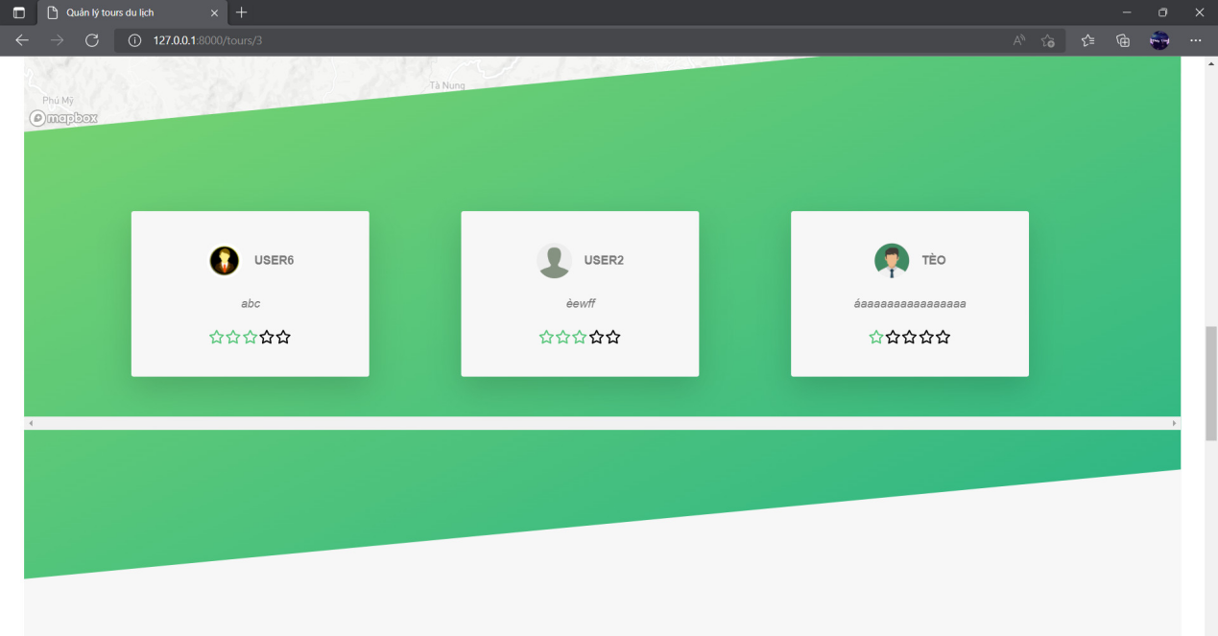

*Hình 4.2 Các hình trang chi tiết*

Phần giao diện thông tin cá nhân người dùng có tên người dùng, email, số điện thoại, thay đổi ảnh đại diện mới và đổi mật khẩu.

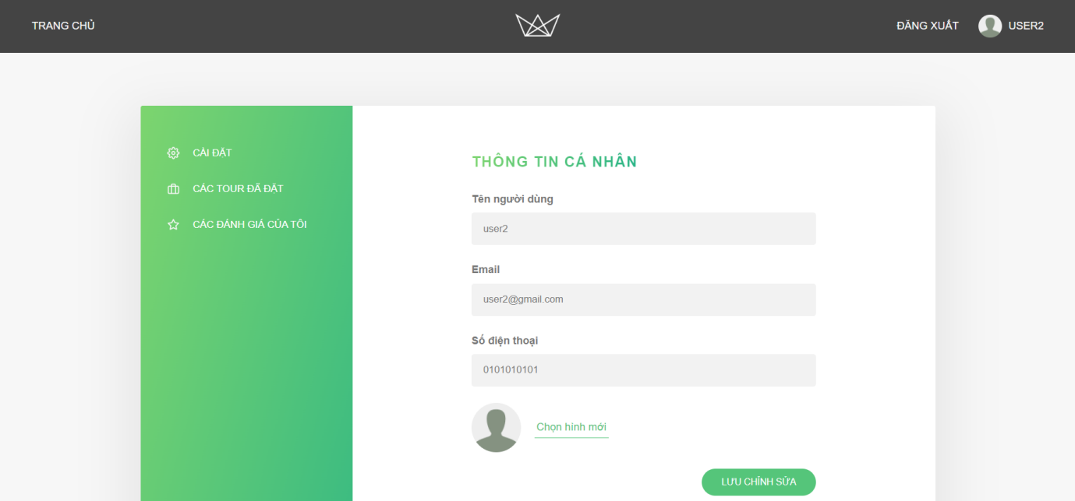

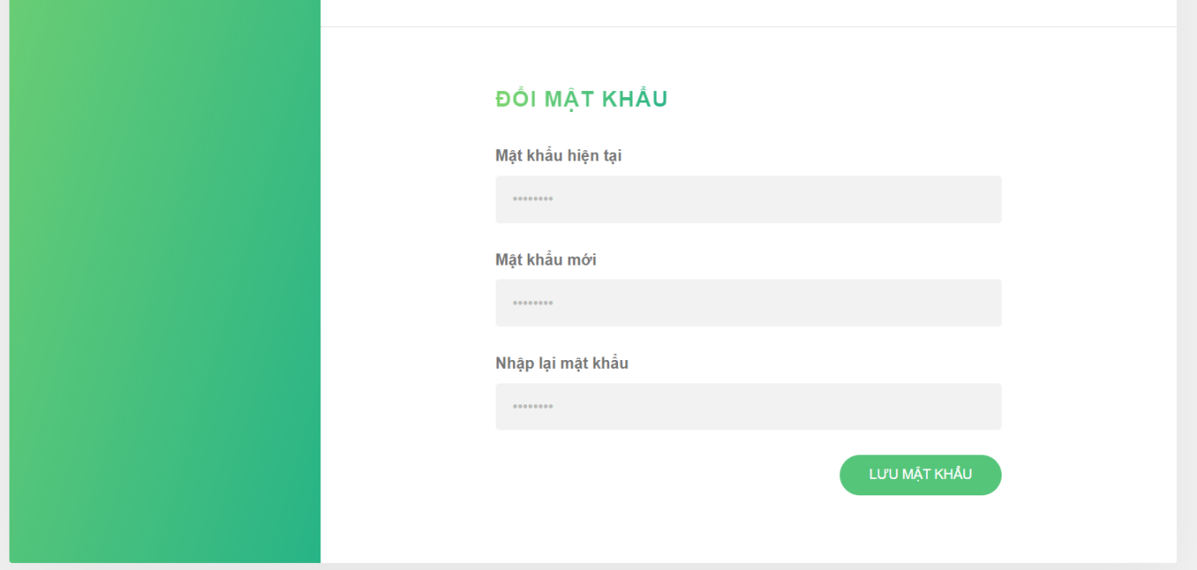

*Hình 4.3 Giao diện xem và form thay đổi thông tin cá nhân (User)*

Phần điều hướng trong trang cá nhân (CÀI ĐẶT: Xem và sửa thông tin cá nhân, CÁC TOUR ĐÃ ĐẶT: xem các đơn đặt tour, CÁC ĐÁNH GIÁ CỦA TÔI: xem cá đánh giá của người dùng):

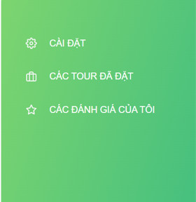

*Hình 4.4 Phần điều hướng (User)*

Giao diện đăng nhập/đăng ký (Login/Signup):

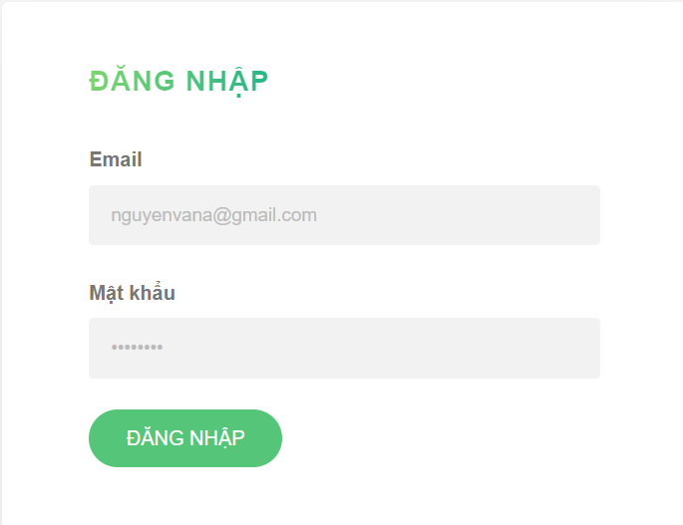

*Hình 4.5 Giao diện đăng nhập (Login) User*

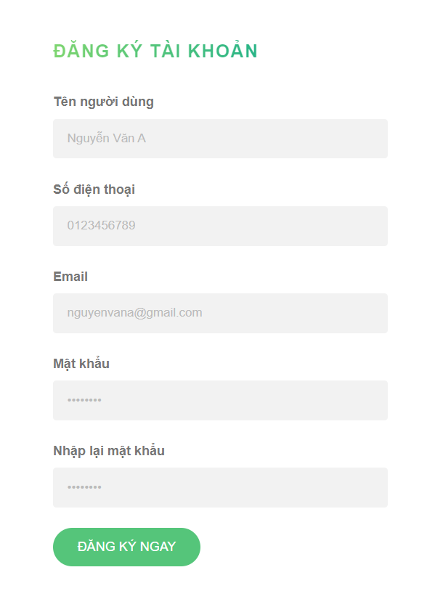

*Hình 4.6 Giao diện đăng ký (Signup) User*

Phần giao diện của Admin:

Trang Admin link: http://127.0.0.1:8000/login

Tài khoản: admin2@gmail.com

Pass: 1234

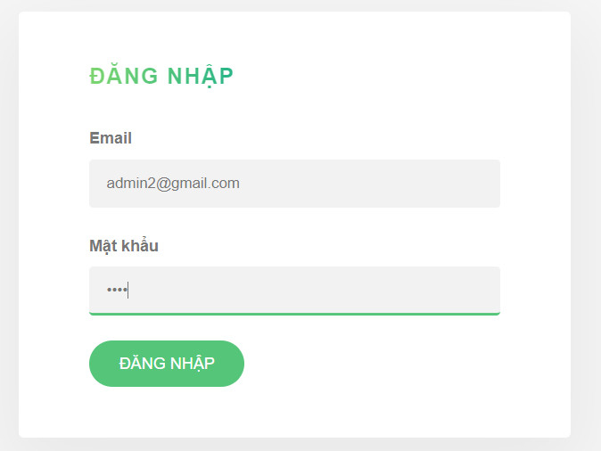

*Hình 4.7 Đăng nhập admin*

Giao diện trang cá nhân của quản trị viên (admin): Tương tự như giao diện người dùng, giao diện quản trị viên(admin) cũng có tên, email, số điện thoại, đổi ảnh đại diện và đổi mật khẩu.

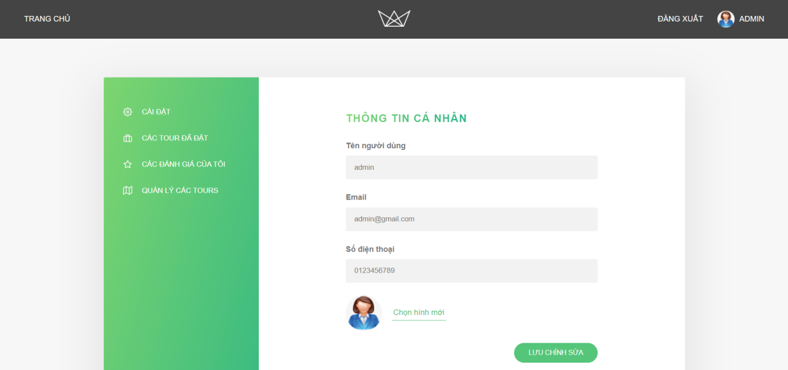

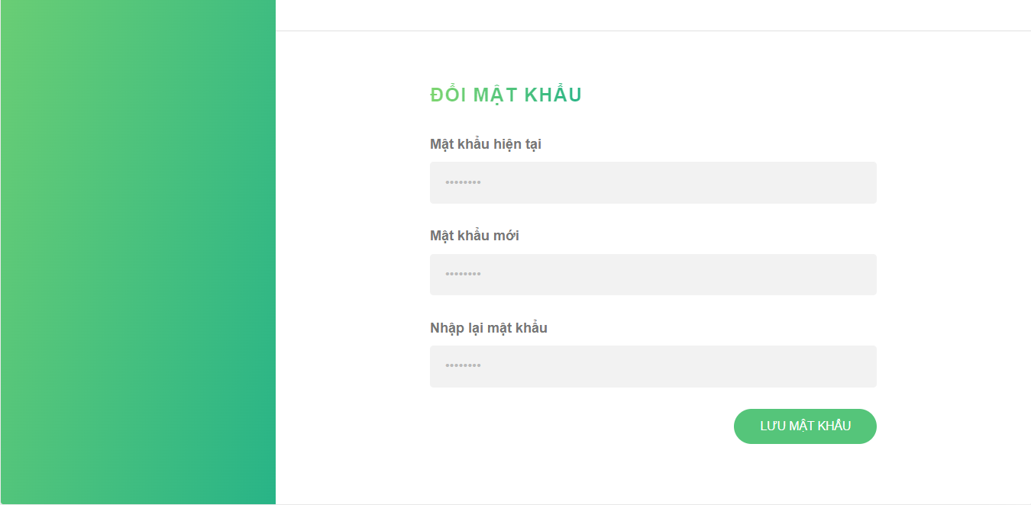

*Hình 4.8 Giao diện xem và form thay đổi thông tin cá nhân (Admin)*

Phần điều hướng trong trang cá nhân (CÀI ĐẶT: Xem và sửa thông tin cá nhân, CÁC TOUR ĐÃ ĐẶT: xem các đơn đặt tour, CÁC ĐÁNH GIÁ CỦA TÔI: xem cá đánh giá của cá nhân, QUẢN LÝ CÁC TOURS: giao diện quản lý đành cho admin):

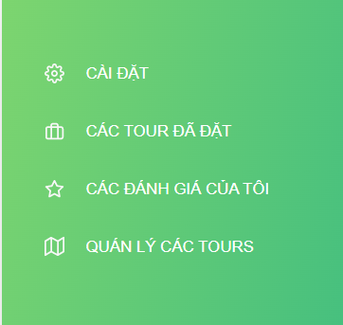

*Hình 4.9 Phần điều hướng*

Trang quản lý các tours :

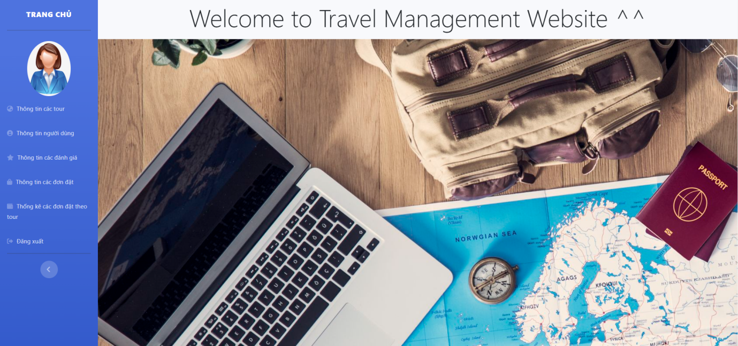

*Hình 4.10. Quản lý các tour của admin*

Trong trang quản lí các tour bao gồm:

- Thông tin các tour:

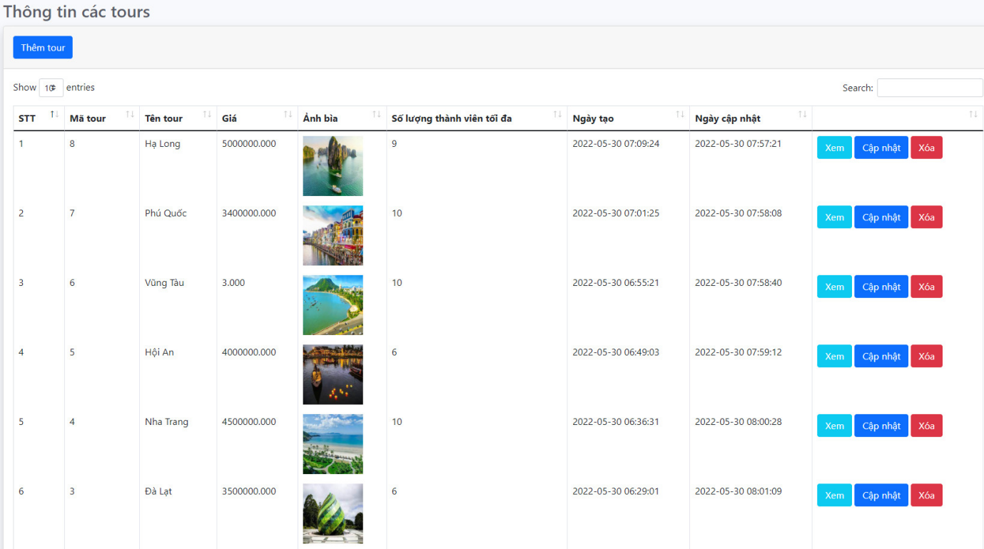

*Hình 4.11 Thông tin các tour*

- Trang thông tin người dùng:

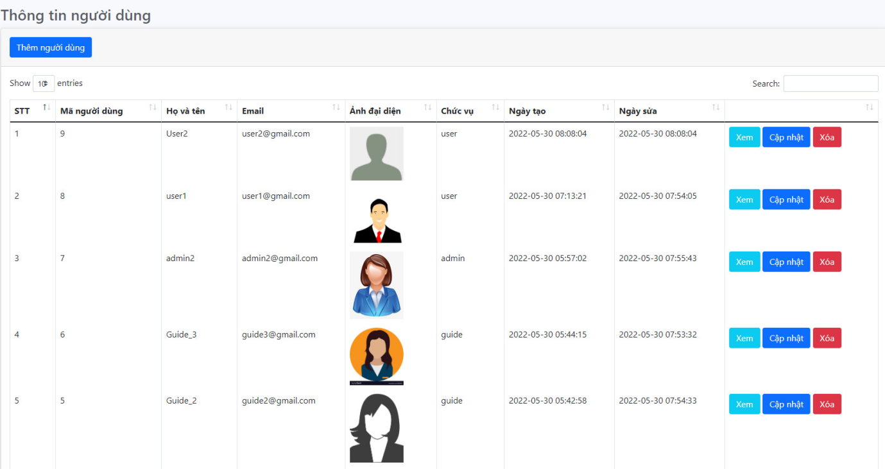

*Hình 4.12 Thông tin người dùng*

- Thông tin các đơn đặt tour:

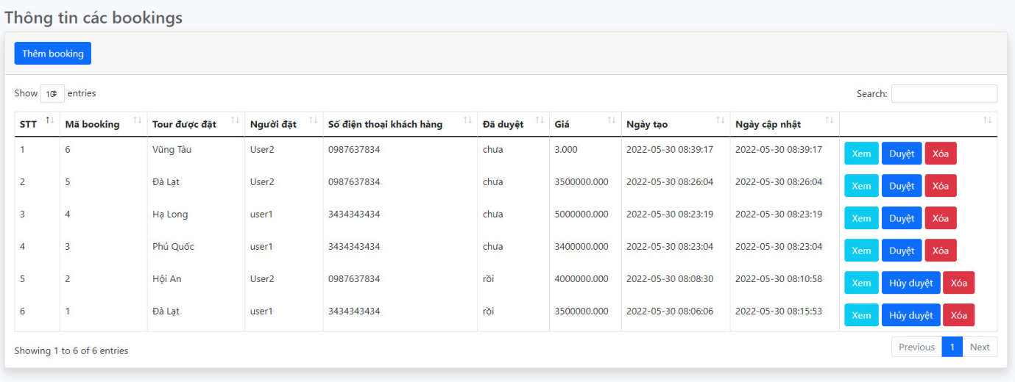

*Hình 4.13 Thông tin các đơn đặt tour*

- Thông tin các đánh giá:

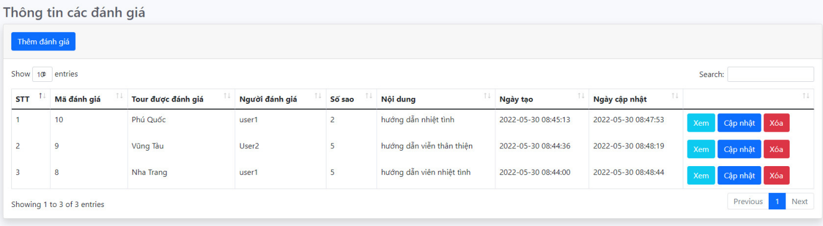

*Hình 4.14 Thông tin các đánh giá*

- Thông tin các tour đặt theo đơn:

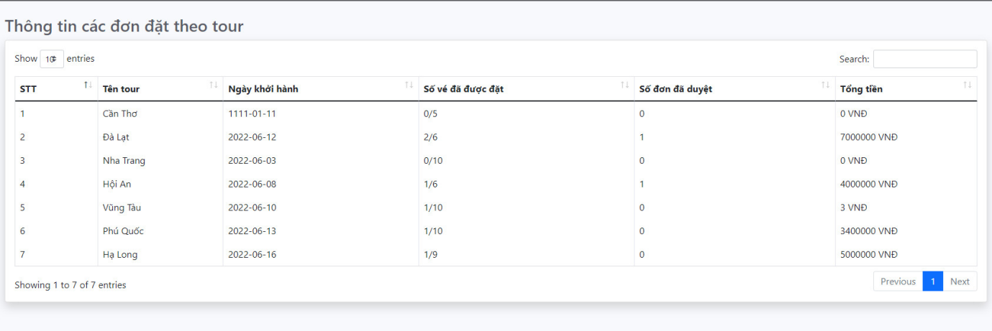

*Hình 4.15 Thông tin các tour đặt theo đơn*

Ngoài ra trang 404 sẽ xuất hiện nếu trang đó không tồn tại

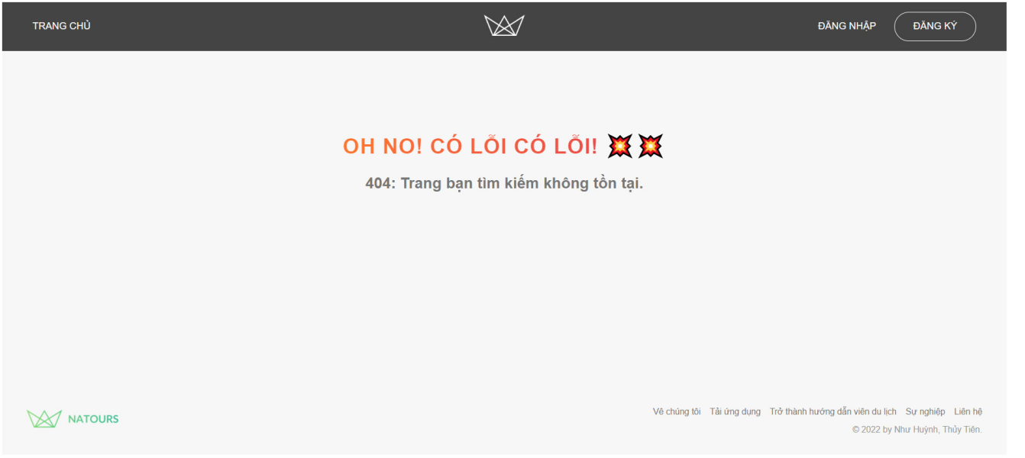

*Hình 4.16. Trang thông báo lỗi*

# **KẾT LUẬN VÀ ĐÁNH GIÁ**

## Kết quả đạt được

Sau khi hoàn thiện một số chức năng chính cho website thì đã có thể đáp ứng nhu cầu sử dụng của khách hàng, tuy nhiên đây là lần đầu tiên nhóm tự phát triển và hoàn thiện một website nên còn nhiều sai sót trong quá trình làm cũng như hoàn thiện và chưa tối ưu như những website quản lý tour du lịch khác trên thị trường.

Web được viết ra đã giải quyết được các vấn đề lưu thông tin tour, lưu thông tin đặt, lưu thông tin của khách hàng, thông tin đánh giá của người dùng.

Nhưng qua lần thực hiện này chúng em đã nắm được kiến trúc client – server, PHP cơ bản, cũng như việc thiết kế các trang web bằng CSS, Bootstrap và Javascript.

Tạo dựng được các chức năng cơ bản cho quản trị viên bao gồm: Quản lý tour, quản lý người dùng, quản lý đặt đơn đặt tour và quản lý đánh giá của người dùng.

Các chức năng của trang web hiện tại đã đáp ứng được hầu hết các nhu cầu cơ bản của người sử dụng.

Mã hóa mật khẩu để đảm bảo thông tin tài khoản người dùng được đảm bảo an toàn.

## Hạn chế

Chức năng, giao diện vẫn chưa chuyên nghiệp so với các website đã có trên Internet hiện nay.

## Hướng phát triển

Từ giao diện chương trình hoạt động trên nền tảng Web có thể phát triển thêm hả năng tương thích về giao diện khi chạy trên nền tảng di động (Android, IOS,..) để khách hàng đặt hàng sẽ nhanh hơn khi không có máy tính từ đó sẽ tiếp cận được với nhiều người dùng hơn.

**TÀI LIỆU THAM KHẢO**

**Website:**

1. Laravel Documentation – The PHP Framework For Web Artisans, <https://laravel.com/docs/8.x/readme>, ngày truy cập: 10/6/2022[.](https://laravel.com/docs/8.x/readme)

2. Introduction – Bootstrap, <https://getbootstrap.com/docs/4.1/getting-started/introduction/>, ngày truy cập: 10/6/2022.

3. Documentation | Mapbox, <https://docs.mapbox.com/>, ngày truy cập: 10/6/2022.